法律纠纷情况
制造商和代理商应如实填写：
一、贵方目前是否正在涉及或面临尚未解决，对贵方影响巨大的诉讼案件？
选择: 1、是 2、否√
如果有，请简单说明情况：

二、贵公司及分支机构或建议联合供货体的任何成员在过去10年中是否涉及任何诉讼案件？
选择：1、是 2、否√
如果是，请写明诉讼案的现状：


投标人名称（公章） 江苏欧辉照明灯具有限公司
签字人姓名、职务（印刷字体）：张莹莹、 业务员

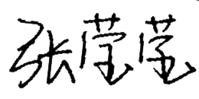
签字

地址 常州市武进区洛阳镇创新路21号

电话 18604961390

传真 18604961390

邮编 213000

